数据库原理与应用

实验指导手册

余珊编
福建师范大学地理科学学院地球信息科学系

第一部分 实验课程的一般要求

一、课前准备
(1)上课前应阅读本指导手册中相应的实验课程部分，明确实验课程的内容和要求。
(2)根据实验内容阅读教材中的有关章节，弄清基本概念和方法，使实验能顺利完成。
(3)按本指导手册中的要求，在课前淮备好上机所要完成的题目。

二．上课须知
(1)遵守课堂纪律，注意聆听指导教师的讲解。
(2) 实验过程中的具体操作应按指导手册的规定进行，如遇问题要及时向指导教师提出。
(3) 实验过程中的仪器故障必须及时向指导教师报告，不可随意自行处理。
(4)不得随意删除计算机中操作系统或安装软件。
(5)记录实验过程中结果和现象。

三、课后要求
(1)实验完成后，要检查计算机是否正常关机。
(2)及时填写完实验报告并上交给指导教师方可离开实验室。实验报告包含实验目的、实验内容、实验仪器与软件、实验步骤和实验结果以及结果分析等。

第二部分 实 验 项 目

实验一 创建数据库和表

1.实验目的
- 熟悉SQL sever2008的数据库软件的开发环境
- 掌握SQL sever2008的数据库软件中如何创建数据库
- 掌握SQL sever2008的数据库软件中如何创建表
- 掌握在SQL sever2008如何修改表的结构
- 掌握在SQL sever2008如何向表中插入数据
- 掌握在SQL sever2008如何编辑表中的数据
- 掌握在SQL sever2008如何删除表

2.实验学时
4学时

3.实验仪器与主要软件
硬件：计算机。
软件：SQL sever2008 数据库软件

4.实验内容与步骤
（1）创建数据库
使用SQL Server management studio创建数据库，其步骤如下：
- 单击”开始”菜单,选择”程序”子菜单中的”Microsoft SQL Sever 2008”菜单项,在其子菜单中,单击”SQL Server management studio”,进入身份验证对话框
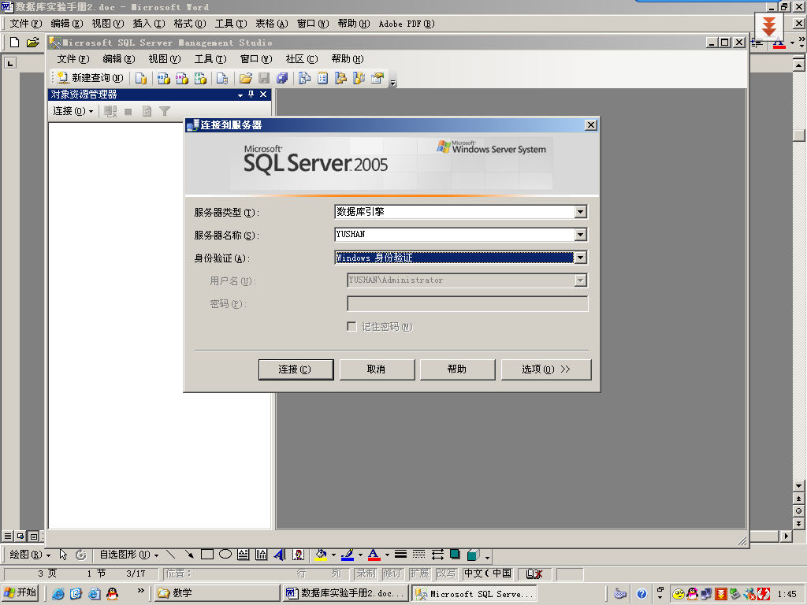
- 在身份验证，可以选WINDOW身份验证或SQL Server身份验证，在选定的服务器上打开服务器连接，打开SQL Server management studio窗口.
- 打开SQL Server management studio窗口.
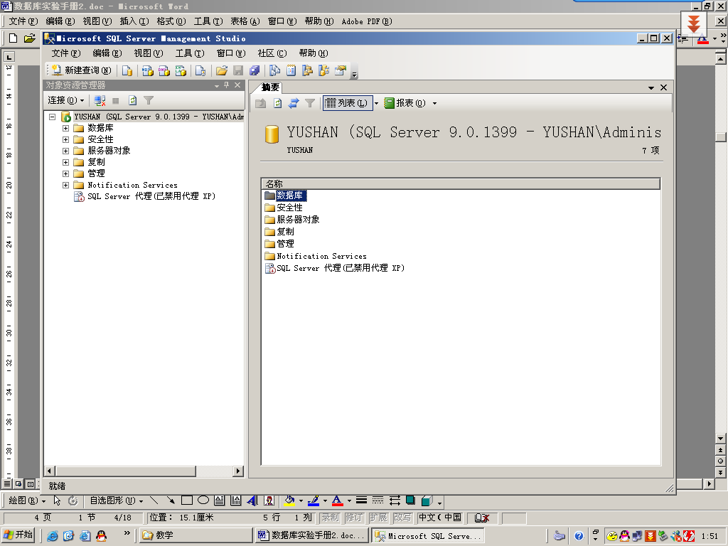
- 然后在数据库上单击鼠标右键，弹出快捷菜单
5．在快捷菜单中，单击＂新建数据库”菜单项,打开数据库属性窗口,进行属性的设置
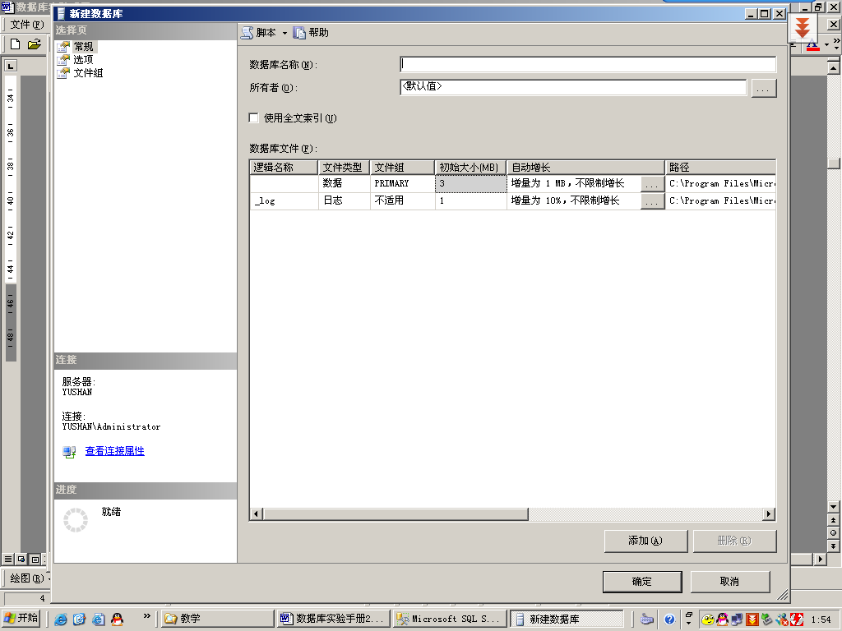
6．设置完成后，单击“确定”按钮，就可以创建该数据库。
．使用CREATE DATABASE语句创建数据库和日志文件.
点击新建查询，在查询对话框，用CREATE DATABASE命令建立数据库
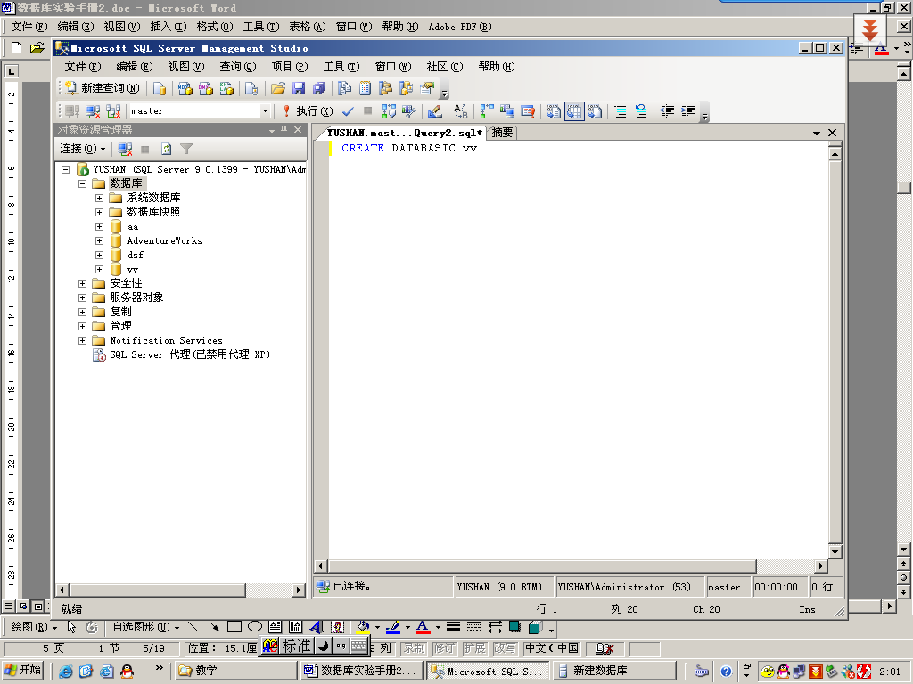
（2）创建表：
．使用CREATE TABLE语句创建表（进入查询对话框）
．使用SQL Server management studio创建表,其步骤如下:
- 单击”开始”菜单,选择”程序”子菜单中的”Microsoft SQL Sever 2005”菜单项,在其子菜单中,单击” SQL Server management studio”,打开SQL Server management studio窗口.
- 打开某个服务器组,然后打开一个服务器.（步骤同上）
- 单击Databases,打开需要创建的表所在数据库
- 用鼠标右键单击Tables ,弹出快捷菜单,单击”NEW TABLE”,打开创建表窗口。
- 键入相应的列值，每一行代表表中的一列
- 在某行中单击鼠标右键，弹出快捷菜单。选择相应命令可以进行主键设置、插入列、删除列、选择属性等操作。
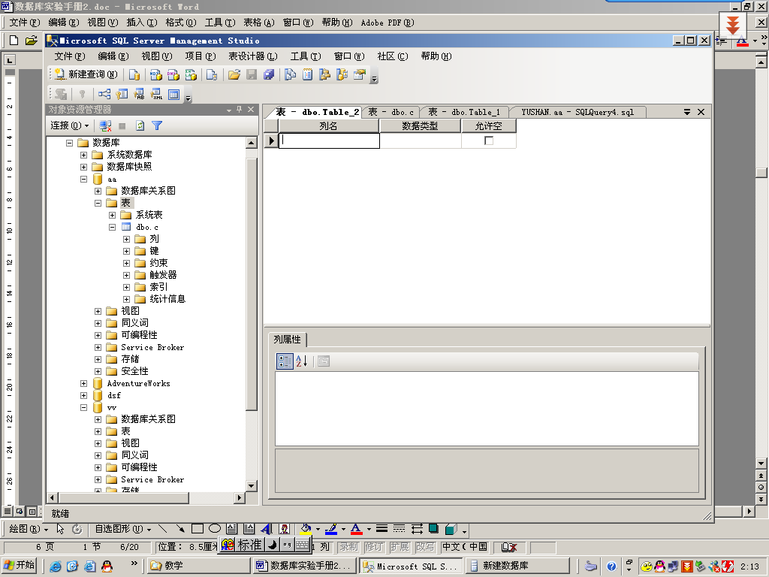
（3）改变表的结构
．使用ALTER TABLE命令增加和删除列
．使用SQL Server management studio增加或删除列，步骤如下：
- 启动SQL Server management studio
- 打开某个服务器组，然后打开一个服务器
- 打开Database,选择要修改的表所在的数据库,选择某个数据库,在右面的窗格中列出了该数据库中的表项
- 在表项中用鼠标右键单击需要修改的表,弹出一个快捷菜单,选择修改表,打开设计表窗口,进行增加或删除。
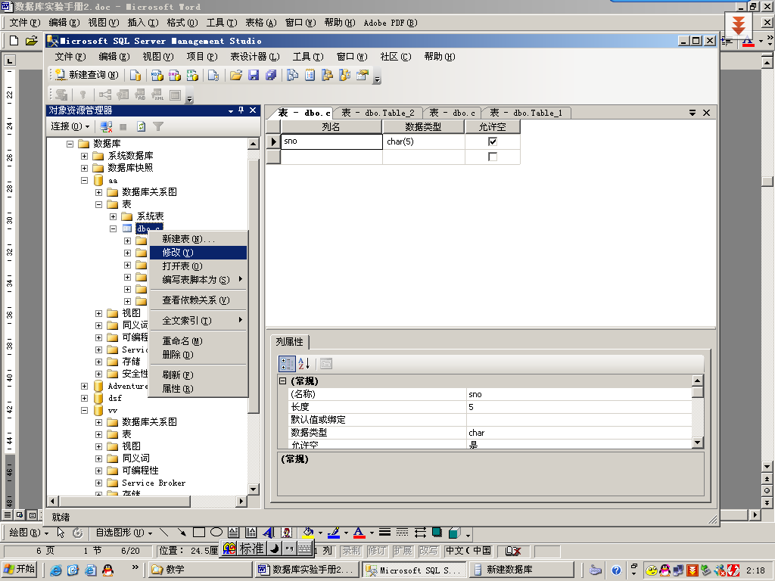
（4）向表中添加数据
1．用INDERT子句向表中添加数据（在查询对话框完成）
2．使用SELECT语句插入数据（在查询对话框完成）
3．使用SQL Enterprise Manage菜单
进入SQL Server management studio对话框，选定要添加数据的表，单击右键，选打开表，进行添加数据

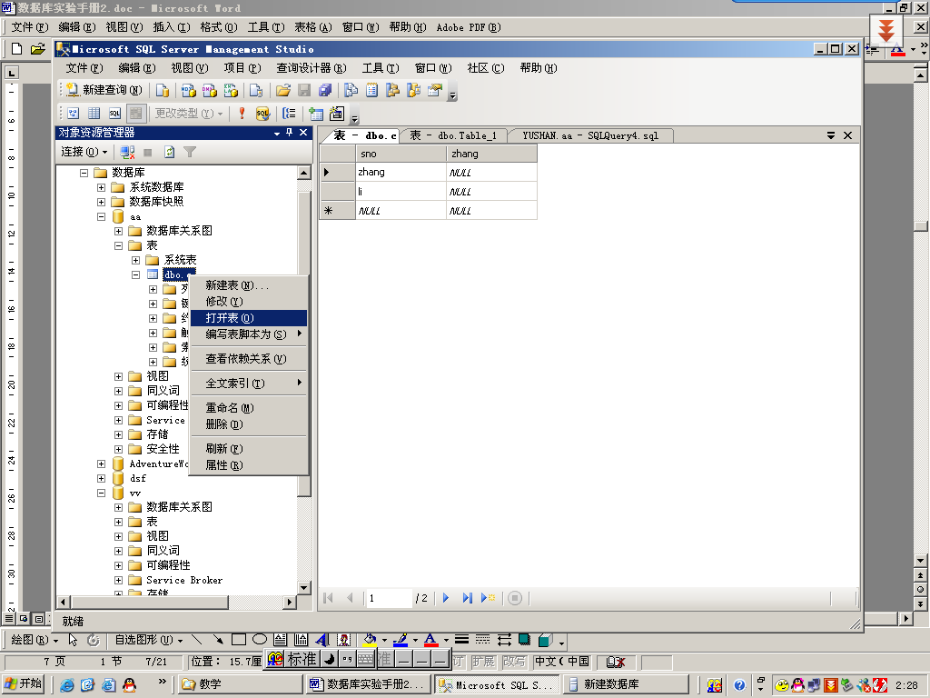

（5）修改和删除表中的数据
- 用UPDATE子句修改表中的数据（在查询对话框完成）
- 用DELETE子句删除表中的数据（在查询对话框完成）
- SQL Enterprise Manage菜单修改和删除表中数据（步骤同打开表）
- 实验内容
建立一张福建省高考成绩表，字段包括准考证号码，姓名，地区，性别，考生类别，文综，理综，语文，数学，英语，总分，要求分别用菜单方式和命令方式建立表，
要求按前面的步骤创建表，修改表的结构，向表中添加数据，修改和删除表中的数据。（注意：总分要求用修改命令UPDATE完成，其他字段用录入的方式录入）

5.写出实验报告
结合实验内容与结果写出实验报告。

6.成绩评定
根据实验结果及实验报告评定成绩。

实验二 SQL数据查询

1.实验目的
能熟练地利用SQL查询语句进行单表数据查询和数据排序处理、利用SQL查询语句进行多表之间的数据联结查询、嵌套查询及组合查询等

2.实验学时
8学时

3.实验仪器与主要软件
硬件：计算机。
软件：SQL sever2008 数据库软件

4.实验内容与步骤
（1）使用查询分析器进行查询:
．单击”开始”菜单,选择”程序”子菜单中的”Microsoft SQL Sever 2008”菜单项,在其子菜单中,单击”SQL Server management studio”,打开SQL Server management studio窗口.
.单击新建查询,进入查询分析器窗口，输入各种查询命令，完成查询
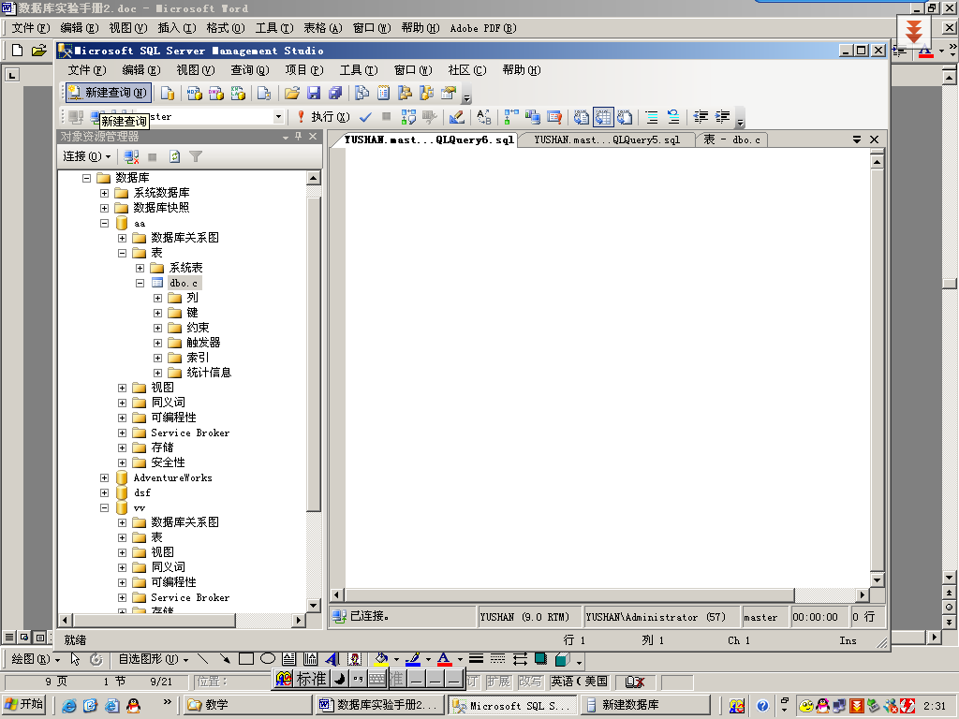

(2)实验内容:有如下表
TEACHER表
NO | NAME | SEX | BIRTHDAY | PROF | DEPART
804 | 李城 | 男 | 12/02/58 | 副教授 | 计算机
856 | 张旭 | 男 | 03/12/69 | 讲师 | 电子工程系
825 | 王萍 | 女 | 05/05/72 | 助教 | 计算机
831 | 刘冰 | 女 | 08/14/77 | 助教 | 电子工程系

COURSES表
CNO | CNAME | TNO
3-105 | 计算机导论 | 825
3-245 | 操作系统 | 804
6-166 | 数字电路 | 856
9-888 | 高等数学 | 100

SCORE
NO | CNO | DEGREE
103 | 3-245 | 86
105 | 3-245 | 75
109 | 3-245 | 68
101 | 3-105 | 92
107 | 3-105 | 88
109 | 3-105 | 76
101 | 3-105 | 64
107 | 3-105 | 91
108 | 3-105 | 78
101 | 6-166 | 85
107 | 6-166 | 79
108 | 6-166 | 81

STUDENTS
NO | NAME | SEX | BIRTHDAY | CLASS
108 | 曾华 | 男 | 09/01/77 | 95033
105 | 李明 | 男 | 10/02/75 | 95031
107 | 王利 | 女 | 01/23/76 | 95033
109 | 李军 | 男 | 02/20/76 | 95033
103 | 王芳 | 女 | 02/10/75 | 95031
101 | 陆君 | 男 | 06/03/74 | 95031
要求用在查询分析器中，用查询语句完成以下的各种查询：
- 显示SCORES表中成绩在60到80之间的所有记录
- 显示SCORES表中成绩为85，86，或88的记录
- 显示“95031”班或性别为“女”的同学记录
- 以CLASS降序显示STUDENT表的所有记录
- 显示SCORES 表中最高分的学生学号和课程号
- 显示‘3-105’号课程的平均分
- 显示SCORES表中至少有5名学生选修的并以3开头的课程号的平均分
- 显示最低分大于70，最高分小于90的NO列
- 显示所有同学的NAME，CNAME和DEGREE列
- 显示“95033”班所选课程的平均分
- 显示选修“3-105”课程的成绩高于“109”号同学成绩的所有同学的记录
- 显示SCORE中选学多门课程的同学中分数为非最高分成绩的记录（两种方法）
- 查询同名同姓的学生学号和姓名
- 显示“张旭”老师任课的学生成绩
- 显示选修某课程的同学人数多于5人的教师姓名
- 列出95033班和95031班全体学生的记录
- 列出“计算机系”教师所教课程的成绩表
- 列出“计算机系”与“电子工程系”不同职称的教师的NMAE和PROF
- 列出编号为“3-105”课程且成绩至少高于选修编号为“3-245”的同学CNO、NO和DEGREE，并按DEGREE从高到低排序
- 列出所有教师和同学的NAME 、SEX 和BIRTHDAY
- 显示所有任课老师的name 和depart
- 显示所有未讲课的老师的name 和depart
- 查询选修所有课程的学生学号和姓名（两种方法）

5.实验结果
写出查询结果

6.写出实验报告
结合实验内容与结果写出实验报告。

7.成绩评定
根据实验结果及实验报告评定成绩。
实验三 视图管理和使用

实验目的
如何创建视图，如何在视图中进行数据查询

2.实验学时
4学时

3.实验仪器与主要软件
硬件：计算机。
软件：SQL sever2008 数据库软件

4.实验内容与步骤
- 创建视图
.使用命令创建视图
在查询分析器窗口 输入CREATE VIEW命令
.使用菜单
打开SQL Server management studio窗口.点击视图按右键,进入如下图

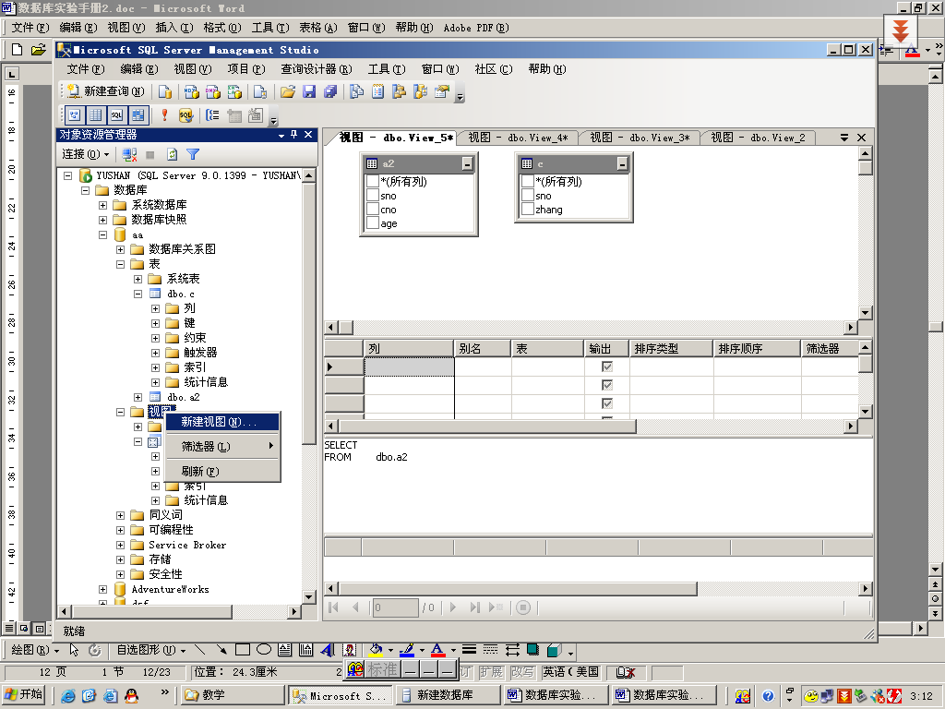
用SELECT FROM命令创建视图
(2)查询视图
进入查询分析器窗口,进行视图查询
(3)实验内容
1、设有学生表S(SNO,SN)(SNO为学生号, SN为姓名)和学生选修课程表SC(SNO,CNO,CN
,G)(CNO为课程号,CN 为课程号,G为成绩),试用SQL语言完成以下各题:
.建立一个试图V-SSC(SNO,SN,CNO,CN,G)
.从视图V-SSC上查询平均成绩在90分以上的SN,CNO,CN和G
2、已知三个关系R、S、T如图
R
A | B | C
a1 | b1 | 20
a1 | b2 | 22
a2 | b1 | 18
a2 | b3 | a2
S
A | D | E
a1 | d1 | 15
a2 | d2 | 18
a1 | d2 | 24
T
D | F
d2 | f2
d3 | f3
试用SQL语句实现如下操作：
- 将R、S、T三个关系按关联属性建立一个视图R-S-T；
- 对视图R-S-T按属性A分组后，求属性C和E的平均值。
3、已知关系R如图
A | B | C
97 | b1 | 84
97 | b2 | 92
97 | b3 | 98
98 | b1 | 72
98 | b2 | 84
98 | b3 | 95
99 | b1 | 88
99 | b2 | 94

试用SQL语句实现下列操作：
- 按属性A分组，求出每组中在属性C上的最大值和最小值，且将它们置于视图RVE中
- 在视图RVE中查询属性A=“98”的记录
4、假定一个工厂由不同的车间构成，每个员工的工资的计算方法如下
对每个员工A，A的月工资=A生产的部件的价值×0.1%＋A的月基本工资＋A所在车间的月平均奖金。假定一个员工只能在一个车间工作。
试设计该工厂的工资信息系统的ER图，并导出对应的关系模式，在此关系模式的基础上，利用SQL命令，进行以下计算：
（1） 求工厂的基本工资总和？
（2） 求每个员工所在车间月平均奖金
（3）求所有车间每个员工的月工资
（注：可以用SQL的SELECT 、UPDATE命令以及视图完成。工资表里有员工生产部件价值、月基本工资、总工资等字段）

5.实验结果
写出查询结果

6.写出实验报告
结合实验内容与结果写出实验报告。

7.成绩评定
根据实验结果及实验报告评定成绩。

实验四 数据库的安全性、数据库备份、数据库恢复等机制

1.实验目的
了解数据库的安全性、数据库备份、数据库恢复和数据库的导入和导出等机制

2.实验学时
3学时

3.实验仪器与主要软件
硬件：计算机。
软件：SQL sever2008数据库软件

4.实验内容与步骤
- 数据库的安全性：建立登录名
打开SQL Server management studio窗口.点击安全性，点击登录名，进入以下对话框
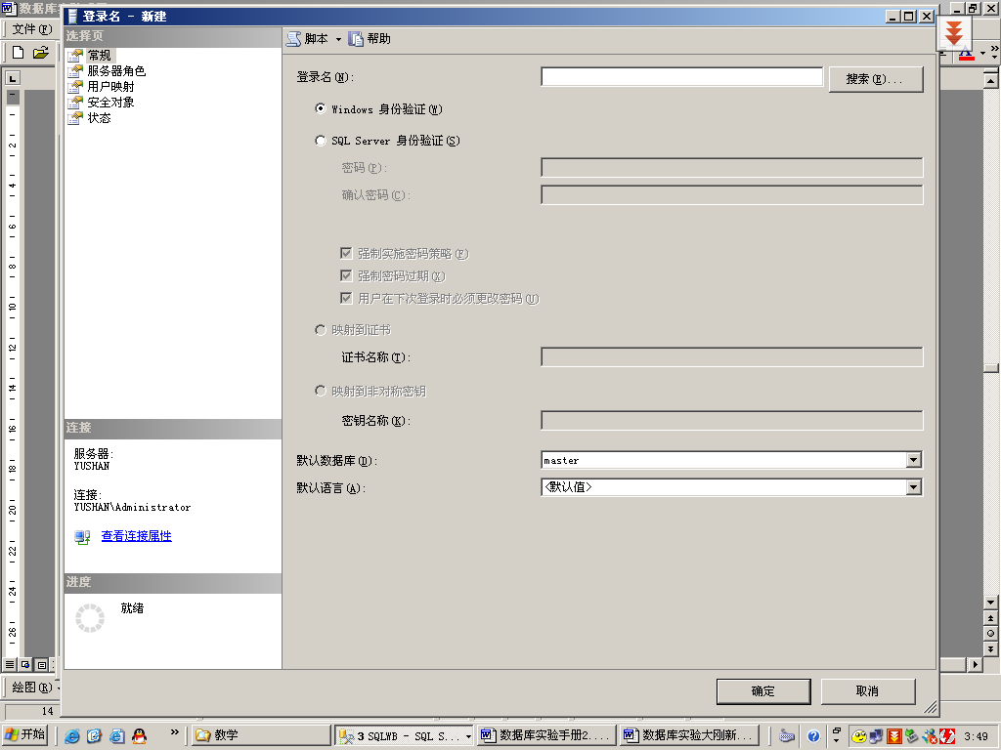
该对话框可以选择WINDOW身份验证或者SQL Sever身份验证，选服务器角色，进入该对话框
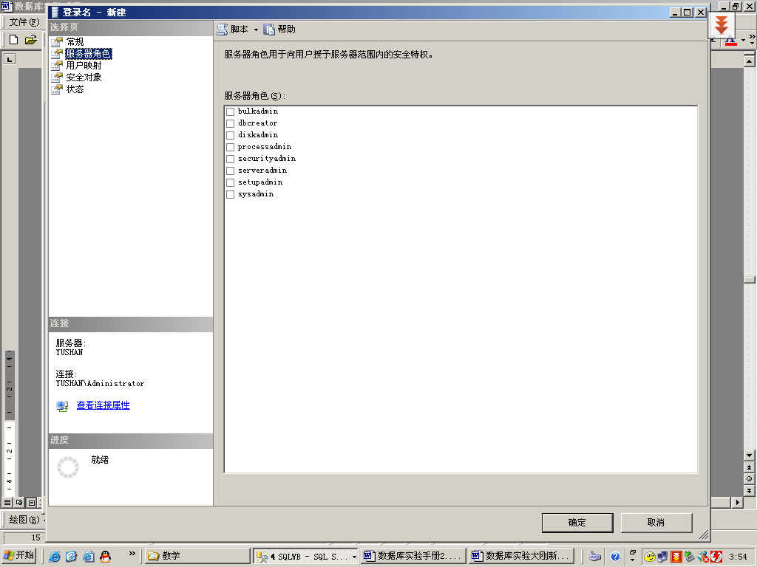
在相应的服务器角色上打勾，sysadmin(系统管理员，可以执行任何活动) dbcreator （数据库创建者，可以创建和修改数据库） diskadmin （磁盘管理员） processadmin （进程管理员） securityadmin （安全管理员） serveradmin （服务器管理员） setupadmin（安装管理员） ，选用户映射，进入对话框
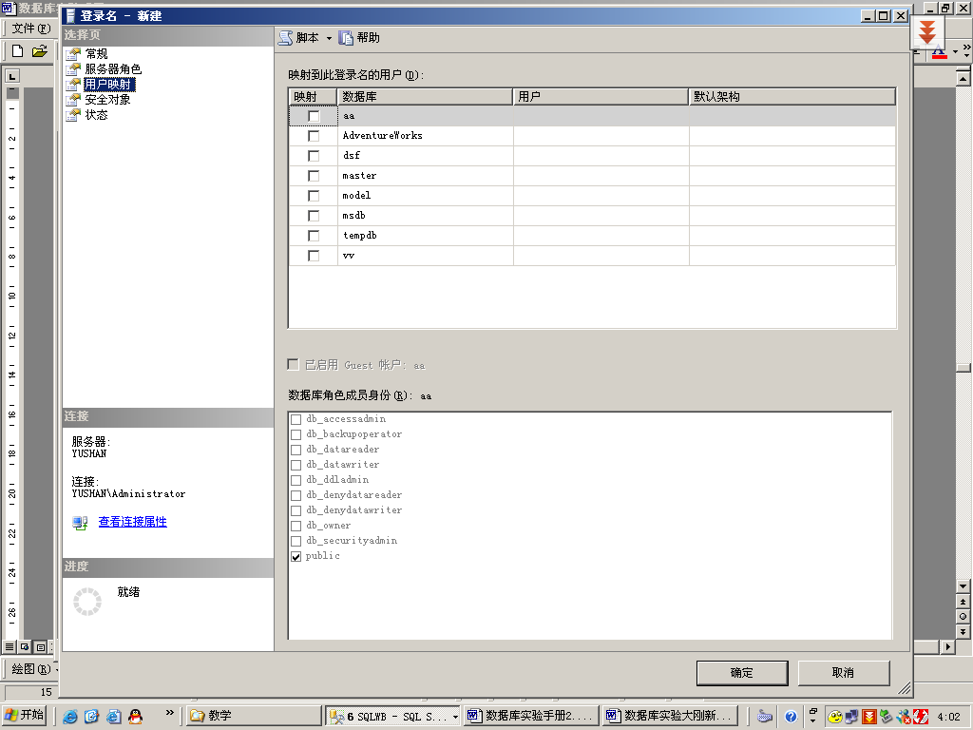

在该对话框，在需要映射的用户名上打勾，数据库角色成员身份上打勾 public (维护默认的许可) db-owner（执行数据库操作活动） db-accesadmin（增加或删除数据库用户） db-ddadmin （增加、修改或者删除数据库对象） db-securityadmin （执行语句和对象许可） db-backupoperator （备份和恢复数据库）db-datareader（阅读任意表中数据） db-datawriter （增加、修改或者删除全部表中数据） db-denydatareader db（不能阅读任意一个表中的数据）-denydatawriter（不能修改任意一个表中的数据），按确定。
- 数据库备份：选定某个数据库，右键如下图
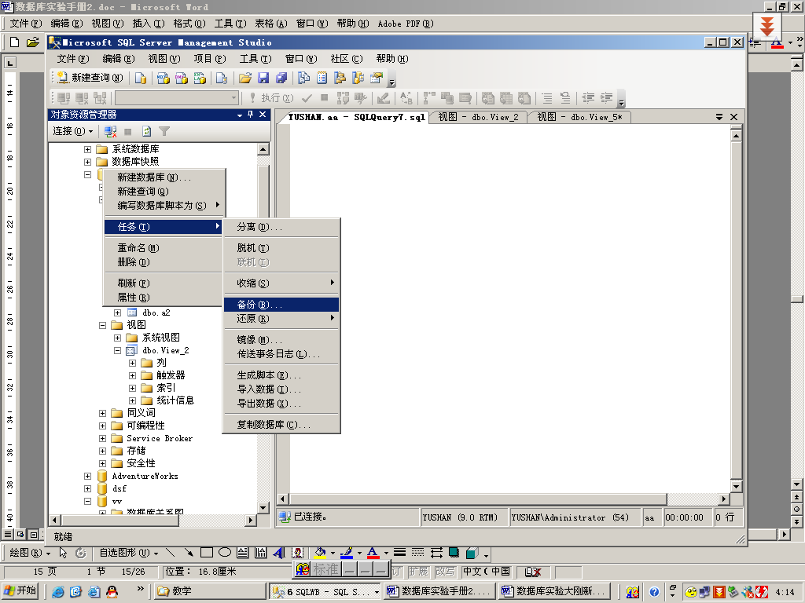

进入备份对方框
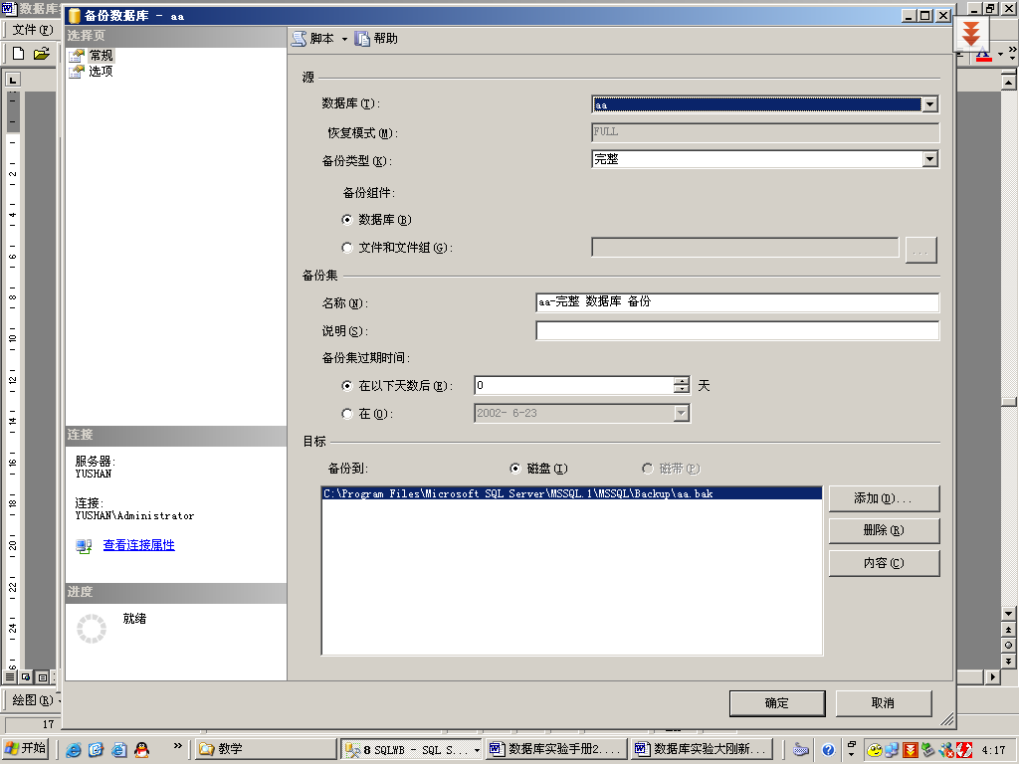
进行参数设定，按确定。
- 还原：同上操作
- 数据的导入：选定某个数据库，按右键，选导入数据，如图
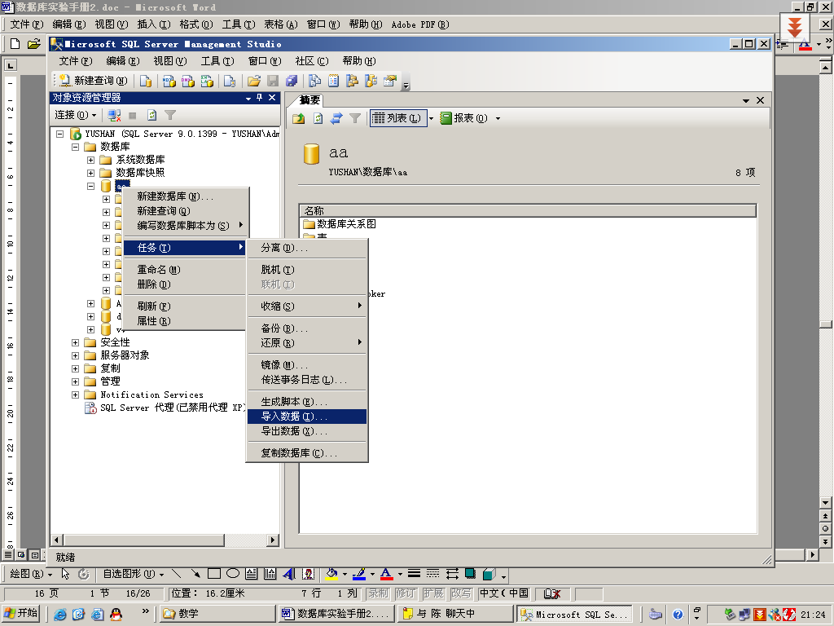

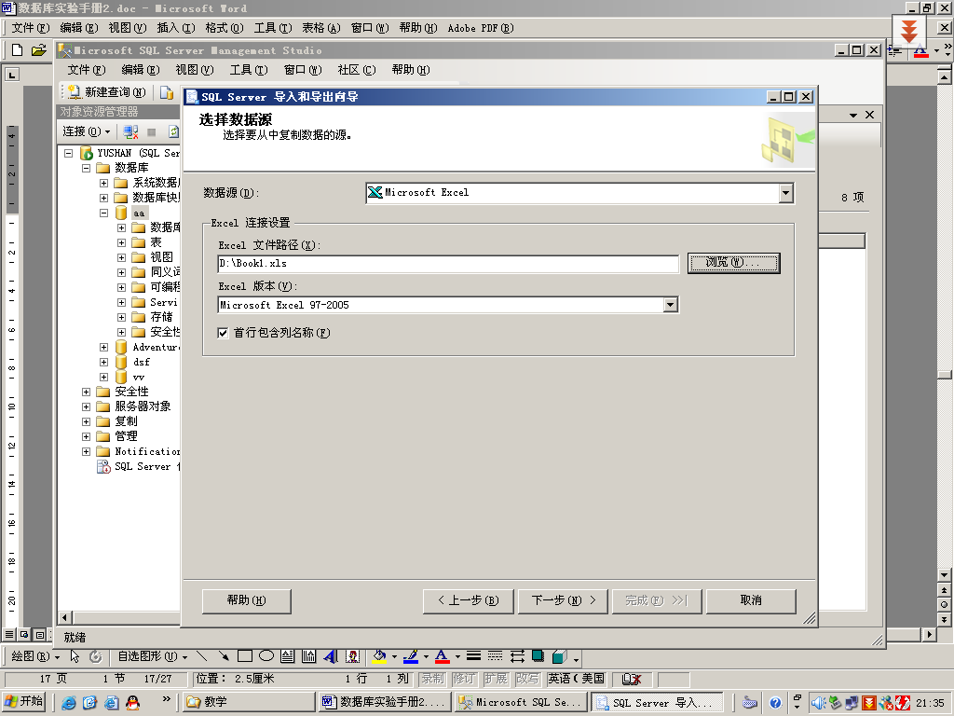
输入数据源，文件路径等，点击下一步
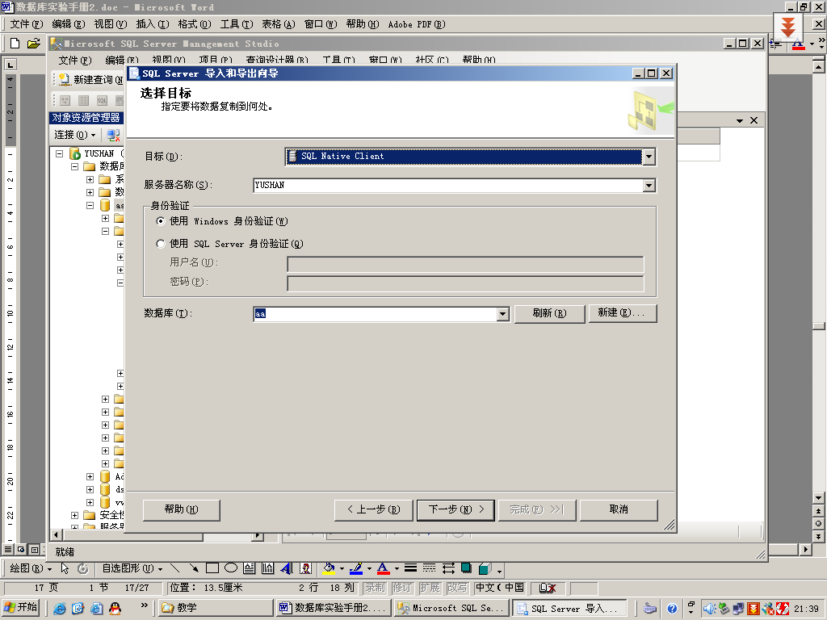
输入目标，服务器名称，导入的数据库在哪个数据库中等，按下一步
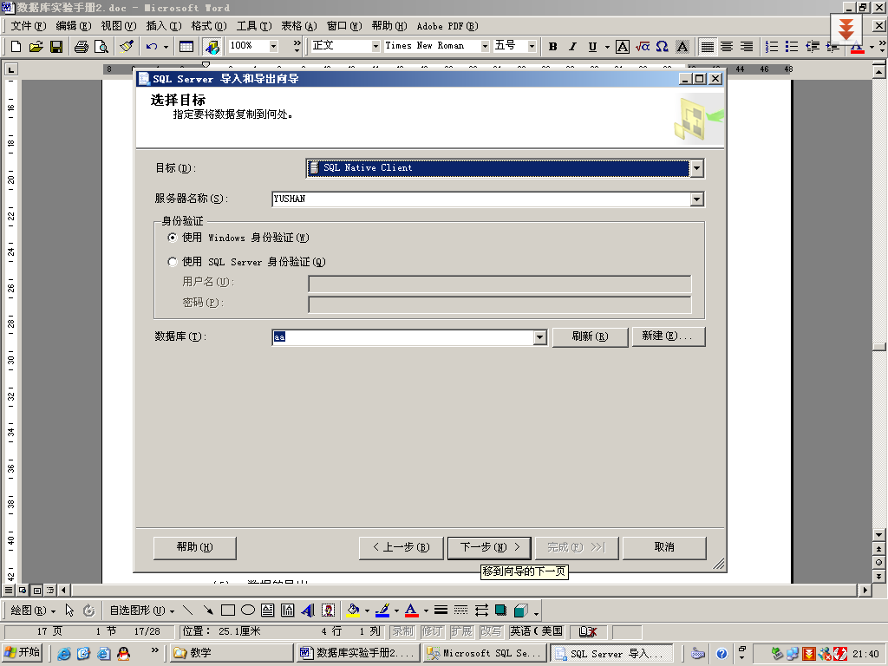
点下一步
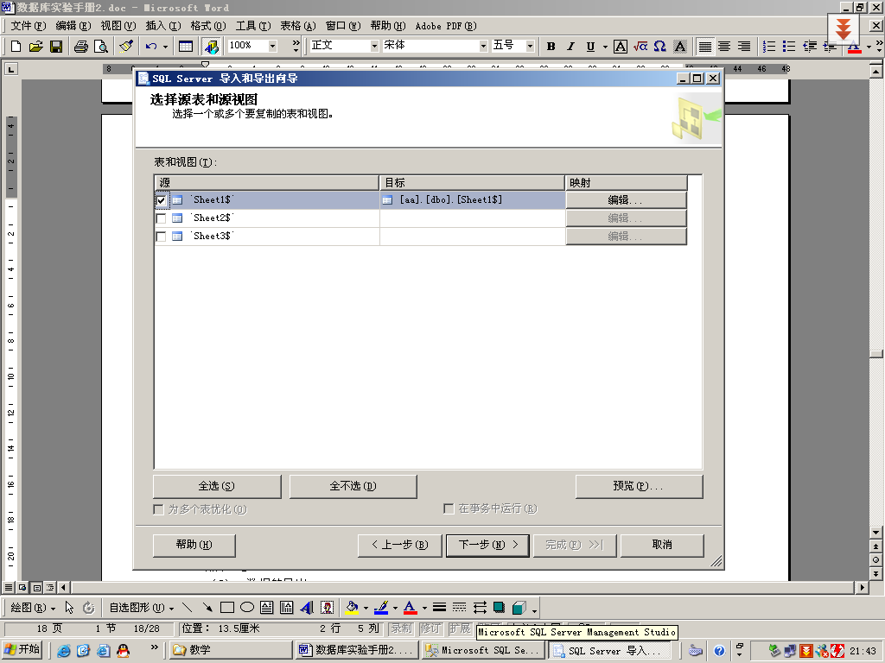
最后安完成。
- 数据的导出：方法同上类似

实验内容
.自行建立个用户名
.自行建立个数据库,将这个数据库备份并还原
.在EXCEL中建立一个文件,导入到你建立的数据库中
.在数据库中的表,导出EXCEL中。
.用授权的方式进行数据库安全性保护
- 对下列两个关系模式：
学生（学号，姓名，年龄，性别，家庭住址，班级号）
班级（班级号，班级名，班主任，班长）
使用GRANT语句完成下列授权功能：
- 授权用户U1对两个表的所有权限，并可给其他用户授权
- 授权用户U2对学生表具有查看权限，对家庭住址具有更新权限
- 将对班级表查看权限授予所有的用户
- 将对学生表的查询、更新权限授予角色R1
- 将角色R1授权用户U1,并且U1可继续授权给其他角色
- 有以下两个关系模式：
部门（部门号，名称，经理名，地址，电话号）

请用SQL的GRANT和REVOKE语句（加上视图机制）完成以下授权定义
- 用户王明对两表由SELECT权限
- 用户李勇对两表由INSERT和DELETE权限
- 每个职工只对自己的记录由SELECT权限
- 用户刘星对职工表有SELECT权限，对工资字段有更新权限
- 用户张新具有修改这两表的结构权限
- 用户周平有对两表的所有权限（读、插、改、删数据），并具有给其他用户授权的权限
- 用户杨兰有从每个部门职工中SELECT最高工资、最低工资、平均工资的权限，他不能查看每个人的工资
3.针对上题中每一种情况，撤销各用户所授权的权限
（注意：对用户授权前，要先建立该用户名和登录名）

结合实验内容与步骤写出实验报告。

6.成绩评定
根据实验结果及实验报告评定成绩。

实验五 数据库的完整性

1.实验目的
了解数据库的完整性机制

2.实验学时
2学时

3.实验仪器与主要软件
硬件：计算机。
- 实验内容
假设有下面两各关系模式
职工（职工号，姓名，年龄，职务，工资，部门号），其中职工号为主码
部门（部门号，名称，经理名，电话），其中部门号为主码
用SQL语言定义两各关系模式，要求在模式中完成以下完整性性约束条件
（1）定义每个关系模式的主码（2）定义参照的完整性 （3）定义职工的年龄不超过60岁（注意：用菜单的方式和命令方式分别定义）

实验五 XX数据库系统的设计

1.实验目的
要求学生在掌握数据库原理以及熟悉SQL sever2008软件的基础上，设计一个SQL sever2008的XX系统的数据库, 为今后进一步开发数据库应用系统奠定基础。

2.实验学时
6学时

3.实验仪器与主要软件
硬件：计算机。
软件：SQL sever2008 数据库软件

实验内容
自己调查，找一个自己比较熟悉的业务，进行数据库的设计

实验步骤

6.写出实验报告
结合实验内容与步骤写出实验报告。

8.成绩评定
根据系统设计及实验报告评定成绩。

第三部分 学生实验报告

实验一 创建数据库和表
实验报告
日期： 班级： 姓名： 学号：
实验项目 |  | 成绩
实验目的
主要仪器及软件
实
验
内
容

实
验
步
骤

实验二 SQL数据查询
实验报告
日期： 班级： 姓名： 学号：
实验项目 |  | 成绩
实验目的
主要仪器及软件
实
验
内
容

实
验
步
骤

查
询
结
果
与
分
析

实验三 视图的建立与管理
实验报告
日期： 班级： 姓名： 学号：
实验项目 |  | 成绩
实验目的
主要仪器及软件
实
验
内
容

实
验
步
骤

结
果
与
分
析

实验四 数据库的安全性、数据库备份、数据库恢复等机制
实验报告
日期： 班级： 姓名： 学号：
实验项目 |  | 成绩
实验目的
主要仪器及软件
实
验
内
容

实
验
步
骤

结
果
与
分
析

实验五 XX数据库系统的设计
实验报告
日期： 班级： 姓名： 学号：
实验项目 |  | 成绩
实验目的
主要仪器及软件
实
验
内
容

实
验
步
骤

试
验
结
果
与
分
析
《数据库原理与应用》实验教学大纲
课程名称：数据库原理与应用
课程总学时：50
课程总学分： 3
实验学时：25
适用专业及年级：地理信息系统，二年级
开设实验项目数：4
本大纲执笔人：余珊 审稿人：余明 审定人：曾从盛
- 实验目的与基本要求
实验目的：要求学生熟悉SQL sever2000软件的基础上，设计一个SQL sever2000的XX系统的数据库, 为今后进一步开发数据库应用系统奠定基础。
实验要求：
（1）掌握SQL sever2000的数据库的建立、修改、建立索引等
（2）利用SQL查询语句进行数据库查询
（3）能独立构建一个XX数据库系统的数据库
二、实验项目内容与学时分配
序号 | 实验项目名称 | 实 验 内 容 | 学  时 | 实验  要求 | 实验类型 | 每组  人数
1 | 创建和管理数据库的表 | (1)建数据库和基本表  (2)修改基本表结构  (3)利用SQL和开发工具向数据库输入数据并修改 | 6  4 | 必做 | 验证 | 1
2 | SQL数据查询 | 利用SQL查询语句进行单表数据查询和数据排序处理、利用SQL查询语句进行多表之间的数据联结查询、嵌套查询及组合查询等 | 8 | 必做 | 验证 | 1
3 | 视图管理和使用 | 如何创建视图，显示视图，修改视图，在视图中进行数据查询等 | 3  4 | 必做 | 验证 | 1
4 | 数据库的安全性、数据库备份、数据库恢复等机制 | 了解数据库的安全性、数据库备份、数据库恢复和数据库的导入和导出等机制 | 3 | 必做 | 验证 | 1
5 | XX数据库系统设计 | 设计一个基于SQL sever2000的XX系统的数据库 | 6 | 必做 | 设计 | 1
三、实验成绩考核办法
实验报告成绩占期末的30%
四、实验教材和参考书
萨师煊,王珊.《数据库系统概论》.高等教育出版社，2000.
曹军生.《SQL Server2000实用教程》.北京理工大学出版社，2004.
五、主要使用的仪器设备
硬件：计算机 软件：SQL sever 2000

